SUGESTÃO DE ORGANIZAÇÃO PARA TEXTO COMPLETO:

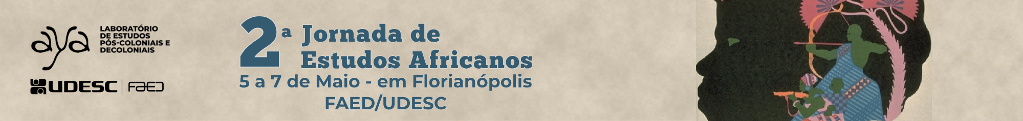
TÍTULO DO TEXTO
Nome do/a/e autor/a/e
INTRODUÇÃO
Todo o texto deve ter no mínimo 10 páginas e no máximo 15 páginas (incluindo referências), ser escrito em Arial 11 ou Times 12, espaçamento entre linhas 1,5, recuo especial primeira linha de cada parágrafo de 1 cm. Alinhamento: justificado.
Textos fora das normas não serão publicados.
A introdução deve incluir os objetivos do trabalho, justificativa e estruturação.
DESENVOLVIMENTO
O texto deve ser escrito em Arial 11 ou Times 12, espaçamento entre linhas 1,5 recuo especial primeira linha de cada parágrafo de 1 cm.

O desenvolvimento deve incluir a discussão sobre o tema articulando com a fundamentação teórica e pode estar dividido em seções e subseções (ex: 2, 2.1, 2.1.1, 2.2).

O título "DESENVOLVIMENTO" deve estar em caixa alta, negrito e alinhado à esquerda.
Citações: Citações curtas (até 3 linhas) ficam no corpo do texto entre aspas. Citações longas (mais de 3 linhas) devem ter recuo de 4 cm, fonte 10, sem aspas e espaçamento simples.
METODOLOGIA OU PROCEDIMENTOS METODOLÓGICOS
O texto deve ser escrito em Arial 11 ou Times 12, espaçamento entre linhas 1,5 recuo especial primeira linha de cada parágrafo de 1 cm.

Descrição detalhada dos caminhos, métodos e técnicas utilizados para realizar a pesquisa.
CONSIDERAÇÕES FINAIS
O texto deve ser escrito em Arial 11 ou Times 12, espaçamento entre linhas 1,5 recuo especial primeira linha de cada parágrafo de 1 cm.

Nessa parte do texto insere-se o fechamento do trabalho, respondendo ao problema de pesquisa e objetivos, sem incluir dados novos.
REFERÊNCIAS
Seguir a Norma ABNT para elaboração de referências.
Exemplos:
Livro:
MOSCOVICI, S. A representação social da psicanálise. Rio de Janeiro: Zahar, 1978.
Capítulo de Livro:
NASCIMENTO, M. J. Da paleografia às tecnologias da informação: histórico, fatos e feitos que a história não registra do curso de Biblioteconomia da FAED/UDESC. In: KOCH, Z.; SHEIBE, L.; TEIVE, G.; NASCIMENTO, M. J. (Org.). FAED faz 50 anos. Florianópolis: UDESC, 2014. p. 77-103.
Artigo:
OLIVEIRA, M. S. B. S. Representações sociais e sociedades: a contribuição de Serge Moscovici. Revista Brasileira de Ciências Sociais, São Paulo, v. 19, n. 55, p. 180-186, 2004.
Dissertação ou tese:
NUNES, E. M. R. Cidadania e Multiculturalismo: a lei 10.639/03 no contexto das bibliotecas das escolas municipais de Belo Horizonte. 2010. 139 f. Dissertação (Mestrado em Ciência da Informação) – Universidade Federal de Minas Gerais, Belo Horizonte, 2010.
Eventos científicos
MANGUE, M. N.; CRIVELLARI, H. M. T. Informação e organização do trabalho em bibliotecas universitárias: estudo comparado entre Brasil, Moçambique e África do Sul. In: ENCONTRO NACIONAL DE PESQUISA EM CIÊNCIA DA INFORMAÇÃO, 6., 2005, Florianópolis. Anais... Florianópolis: UFSC, 2005.

SOBRE O/A/X AUTOR/A/X:
Incluir aqui, dados biográficos de cada pessoa autora do capítulo incluindo os dados de email e currículo lattes.

